Проведение «спецпроекта» на www.cyberstyle.ru

Спецпроект предполагает организацию на сайте www.cyberstyle.ru выделенного раздела, содержащего материалы, посвященные продвигаемому продукту или бренду и объединённые одной идеей, отражающей позиционирование продукта/бренда. Анонсирование материалов раздела на сайте www.cyberstyle.ru в том числе с помощью размещение анонсного баннера. Организации и управления обсуждение материалов, размещенных в выделенном разделе.

Создание материалов:

- Создание тематически связанных статей или тестов. Разработка креативной идеи тематики материалов. Возможно создание краш-теста или эксплуатационного теста/ов;
- Публикация новостей и пресс-релизов;
- Комментирование материалов раздела;

Анонсирование материалов:

- Размещение материалов в основных разделах сайта – новости, тесты, публикации, фото (в зависимости от типа материала);
- Размещение материалов в RSS-лентах;
- Передача анонсов материалов на сайты-агрегаторы (pcnews.ru, news.yandex.ru и т.д.);
- Размещение брендированной ссылки в шапке сайта:

- Размещение текстографического блока («тизера») в шапке сайта (ротация не более чем 1/5):

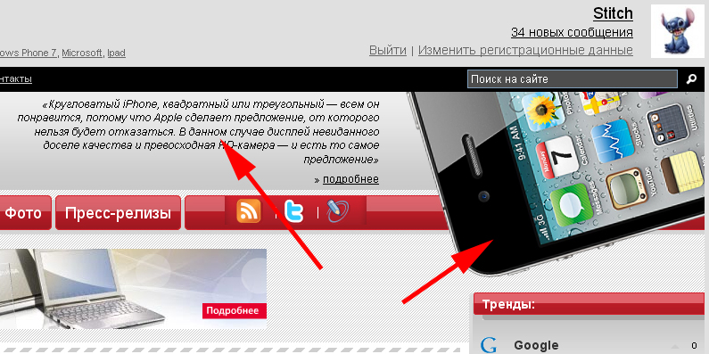

- Публикация анонса спецпроекта в блоге сайта Cyberstyle.ru на http://www.facebook.com/pages/CyberStyleru/113224822078303
- Публикация анонса спецпроекта в микроблоге сайта Cyberstyle.ru на http://twitter.com/cyberstyleru
- Изготовление и размещение анонсного баннера на одной из свободных на момент размещения позиций 240x400 №1, 240x400 №2, 600X90, растяжка 100%X60

Стоимость проведения «спецпроекта»:
Предложение №1:
Время проведения: | 1 неделя
Количество опубликованных тестов/статей: | 1
Анонсирование статьи «тизером» в шапке сайта | Да
Количество опубликованных новостей (исходную информацию для новости предоставляет заказчик): | до 4 материалов
Количество опубликованных пресс-релизов: | до 4 материалов
Срок размещения баннера (600x90): | 1 неделя
Стоимость: | 15 000 руб.

Опубликованная статья анонсируется в течении время проведения спецпроекта тизером в шапке сайта. После завершения спецпроекта статья остаётся доступной в архиве сайта на

в течении времени работы сайта. Средняя посещаемость статьи на сайте 5000 – 25 000 уникальных прочтений (для статей 2010 года). Максимальное значение уникальных прочтений одной статьи – 213 577 (http://www.cyberstyle.ru/testlab/101-philips-xenium-xenium-x800-x800.html).

- CTR баннера: 0,2 – 0,6%
- CTR тизера в «шапке» сайта: 0,2-0,7%
- CTR , брендированной ссылки в шапке сайта: 0,1-0,2%

Среднесуточное количество показов: 10 000. Статистика рекламных материалов:

- Количество уникальных прочтений статьи: от 5000 за время размещения;
- Количество переходов по баннеру: 140 – 420 переходов/неделя;
- Количество переходов по тизеру в шапке сайта: 140 – 490 переходов/неделя;
- Количество переходов по брендированной ссылке в шапке сайта: 70 – 140 переходов/неделя;

Предложение №2:

Время проведения: | 2 недели
Количество опубликованных тестов/статей: | 2
Анонсирование статей «тизером» в шапке сайта | Да
Размещение брендированной ссылки в шапке сайта | Да
Количество опубликованных новостей (исходную информацию для новости предоставляет заказчик): | до 8 материалов
Количество опубликованных пресс-релизов: | до 8 материалов
Срок размещения баннера (одна из свободных на момент проведения спецпроекта позиций 600x90 или 240x400): | 2 неделя
Стоимость: | 25 000 руб.

Предложение №3:

Время проведения: | 4 недели
Количество опубликованных тестов/статей: | 3
Анонсирование статей «тизером» в шапке сайта | Да
Размещение брендированной ссылки в шапке сайта | Да
Количество опубликованных новостей (исходную информацию для новости предоставляет заказчик): | Не более одного материала в день
Количество опубликованных пресс-релизов: | Не более одного материала в день
Срок размещения баннера (одна из свободных на момент проведения спецпроекта позиций 600x90 или 240x400): | 4 недели
Стоимость: | 35 000 руб.

